**PELATIHAN MANAJEMEN LAYANAN TERINTEGRASI, PEMANFAATAN DAN PEMASARAN PRODUK KERAJINAN DARI SAMPAH PLASTIK BAGI MASYARAKAT PESISIR DESA LOPO**

**Idawati Supu1*, Haerul Ahmadi2, Muh. Fachrul Latief3**

1,2,3Program studi Fisika, Jurusan Fisika, Fakultas Matematika dan Ilmu Pengetahuan Alam, Gorontalo, Indonesia

email: idawatisupu@ung.ac.id

**Abstract:** Garbage is one of the global problems that requires serious which one had to be handled today, because it caused environmental and healthy problems. One of the most dominant types in society was plastic waste. The purpose of this activity is to conduct socialization, counseling and direct discussion to the community and the dasawisma group to maintain environmental health and cleanliness, provide training on waste selection techniques, and digital-based integrated management such as "Waste Bank", provide hands-on training on plastic waste processing techniques to produce fuel. oil, empowering community groups in making handicrafts from plastic waste that has economic value, providing training in marketing digital-based handicraft products. This activity uses a direct practice method in the Lopo Village community, involving community groups as activity participants. The creations of this activity have made handicraft products from plastic waste in the form of chairs, tables, flower vases, flowers and tissue holders. In addition, an integrated WhatsApp group was formed in waste management. There was also a prototype of a simple tool for producing fuel oil (BBM). Village officials and the community were very enthusiastic during the implementation of the activity and have collaborated with activity organizers in the development of a fuel-producing destillator.

**Keywords:** Garbage, plastic, integrated management, crafts, marketing

**Abstrak:** Sampah merupakan salah satu masalah global yang memerlukan penanganan serius saat ini karena menyebabkan masalah lingkungan dan kesehatan. Salah satu jenis sampah yang sangat mendominasi di masayrakat adalah sampah plastik. Tujuan kegiatan ini adalah melakukan sosialisasi, penyuluhan dan diskusi langsung ke masyarakat dan kelompok dasawisma menjaga kesehatan dan kebersihan lingkungan, memberikan pelatihan teknik pemilihan sampah, dan manajemen terintegrasi berbasis digital sejenis “Bank Sampah”, memberikan pelatihan langsung teknik pengolahan sampah plastik untuk menghasilkan bahan bakar minyak, memberdayakan kelompok masyarakat dalam membuat kerajinan tangan dari sampah plastik yang bernilai ekonomi, memberikan pelatihan dalam memasarkan produk kerajinan berbasis digital. Kegiatan ini menggunakan metode praktek langsung di masayarakat Desa Lopo, dengan melibatkan kelompok masayarakat sebagai peserta kegiatan. Hasil kreasi dari kegiatan ini telah dibuat produk kerajinan dari sampah plastik berupa tempat kursi, meja, vas bunga, bunga dan tempat tissue. Selain itu, terbentuk grup WhatsApp terintegrasi dalam manajemen sampah.juga prototipe alat sederhana alat penghasil Bahan Bakar Minyak (BBM). Perangkat Desa dan masayarakat sangat antusias selama pelaksanaan kegiatan dan telah melakukan kerjasama dengan penyelenggara kegiatan dalam pengembangan destillator penghasil bahan bakar.

**Kata kunci:** Sampah, plastik,manajemen terintegrasi, kerajinan, pemasaran

**PENDAHULUAN**

Desa Lopo merupakan salah satu desa di Kecamatan Batudaa Pantai, Kabupaten Gorontalo. Kecamatan Batudaa Pantai adalah Ibukota dari Kabupaten dan merupakan pusat kegiatan sosial ekonomi masyarakat. Desa ini berjarak sekitar 12 km dari Ibukota Provinsi Gorontalo. Mayoritas penduduk desa bekerja sebagai nelayan sehingga masyarakat pesisir mengandalkan penghasilan dari hasil melaut. Hal ini menjadi tantangan utama dalam kegiatan pengabdian masyarakat, bagaimana meningkatkan kegiatan ekonomi selain mengandalkan hasil laut. Permasalahan yang timbul seiring bertambahnya jumlah penduduk di Desa Lopo adalah semakin banyak sampah yang dihasilkan, khususnya dari limbah rumah tangga sehari-hari. Sampah rumah tangga menempati posisi terbanyak yakni sebesar 36% yang terdiri dari sampah organik, sampah plastik, sampah kertas dan sampah lainnya. Sampah plastik menempati posisi 16% terbesar ke dua setelah sampah organik 57% , dilanjutkan dengan sampah kertas sebesar 10% (Menteri Lingkungan Hidup dan Kehutanan, 2016). Sampah plastik sangat sulit terurai di tanah. Akibatnya, muncul permasalahan lingkungan dapat memicu terjadinya bencana alam seperti banjir, sanitasi lingkungan, menurunkan tingkat kesuburan tanah akibat penurunan organik tanah, serta mempercepat pemanasan global. Resiko lain adalah gangguan kesehatan dari sampah plastik dapat menyebabkan penyakit misalnya kanker, gangguan kehamilan dan berbagai kerusakan pada jaringan tubuh (Gunadi et al.,2020). Sekitar 60 tahun terakhir ini, bahan plastik sangat banyak didaur ulang kembali karena keunggulan sifat dan struktunua yang tahan korosi, densitas rendah dan mudah dibentuk sehingga lebih banyak digunakan jika dibandingkan dengan bahan lain seperti aluminium dan logam (Grigore, 2017) .

Fakta di Desa ini belum ada tempat pembuangan akhir sampah dan belum ada penerapan pengelolaan sampah sama sekali. Sebagian besar sampah berasal paling banyak dari limbah rumah tangga yang dibuang begitu saja ke lingkungan tanpa pengolahan yang terkendali. Hal ini mencerminkan kurangnya wawasan atau pengetahuan dan kesadaran masyarakat tentang dampak negatif yang ditimbulkan oleh tumpukan sampah. Oleh sebab itu, penanganan sampah merupakan hal yang sangat penting dan memerlukan kerja sama yang baik antara masyarakat dengan pemerintah setempat dan beberapa instansi terkait. Selain itu juga untuk membuka peluang usaha bagi masyarakat dalam mengembangkan ekonomi kreatif berbasis sampah plastik. Sampah plastik dapat didaur ulang menjadi kerajinan tangan seperti vas bunga, tas, lampu hias, tempat tissue, keranjang, tempat pensil dan lainnya ( Gunadi et al., 2020; Nasdian & Tonny, 2006).

Sampah plastik juga dapat diubah menjadi bahan bakar minyak sehingga membantu para nelayan dalam mengatasi permasalahan bahan bakar untuk melaut. Dalam hal ini dibutuhkan alat destilator untuk mengubah plastik menjadi bahan bakar minyak (Supu et al., 2021). Pada kegiatan ini, tidak hanya dilatih membuat kerajinan saja, namun juga dilakukan pembimbingan mulai dar teknik memilah sampah, mengolah sistem terintegrasi berbasis digital dalam pembentukan ‘Bank Sampah’ serta cara memasarkan hasil kerajinan berbasis digital atau dikenal dengan *market place*. Dengan menggunakan sistem digital dalam memasarkan produk kerajinan, maka dianggap lebih efektif jika dibandingkan metode konvensional, membuat komunikasi kepada calon pengguna dengan terlebih dahulu studi tentang karakteristik, pendapat dan keinginan pelanggan. Iklan perlu digambarkan dalam bentuk audio dan visual sehingga salah satu media yang cocok misalnya sosial media Facebook (Casteleyn, J., Mottart, A., & Rutten, 2009)

Dari uraian-uraian inilah yang mendasari kegiatan pengabdian tentang pengelolaan sampah terintegrasi yang melibatkan masyarakat, pemerintah dan instansi terkait di Desa Lopo. Salah satu wujud pengelolaan sampah yang baik adalah tersedianya “sistem pengelolaan pusat layanan sampah” sebagai titik fokus pengendali pengelolaan sampah di desa yang kegiatan utamanya meliputi kegiatan mengumpulkan, memilah, memanfaatkan dan mendaur ulang sampah. Peran masyarakat desa dalam pengolahan sampah juga sangat penting, sehingga pada kegiatan ini dilakukan sistem pemberdayaan kelompok dasawisma dan PKK. Kelompok-kelompok ini yang akan melakukan teknik pengelolaan, mulai dari memilah sampah sampai pada teknik pengelolaannya. Hal ini dilakukan untuk mewujudkan desa bersih, bebas penyakit dan meningkatkan kesadaran serta wawasan lingkungan bagi semua elemen penduduk Desa Lopo.

**Tujuan**

Tujuan dari kegiatan pengabdian masyarakat ini adalah sebagai berikut:

1. Melakukan sosialisasi, penyuluhan dan diskusi langsung ke masyarakat dan kelompok dasawisma menjaga kesehatan dan kebersihan lingkungan
2. Memberikan pelatihan teknik pemilihan sampah, dan manajemen terintegrasi berbasis digital sejenis “Bank Sampah”
3. Memberikan pelatihan langsung teknik pengolahan sampah plastik untuk menghasilkan bahan bakar minyak
4. Memberdayakan kelompok masyarakat dalam membuat kerajinan tangan dari sampah plastik yang bernilai ekonomi
5. Memberikan pelatihan dalam memasarkan produk kerajinan berbasis digital

**METODE**

Kegiatan ini dimulai dengan melakukan survey awal mengenai kebutuhan dan profil desa mitra, dengan melakukan kunjungan langsung ke Desa Lopo. Melakukan diskusi dengan Kepala Desa mengenai kebutuhan masyarakat terkait dengan maslaah sampah. Kemudian melakukan pendataan organisasi dan kelompok masyarakat yang akan tergabung langsung pada pelaksanaan kegiatan yang akan dilakukan. Sebagai informasi dari hasil survey, terdapat kelompok Karang Taruna, Dasa Wisma dan kelompok para ibu Pembinaan Kesejahteraan Keluarga (PKK). Tiga Kelompok Desa ini yang akan dilibatkan sebagai peserta pada kegiatan pengolahan limbah sampah plastik di Desa Lopo tersebut. Adapun langkah metode yang dilakukan pada kegiatan ini adalah sebagai berikut:

* 1. **Survey Awal dan Persiapan**

Pada tahap awal ini, panitia pelaksana melakukan survey awal di Desa Lopo dan mempersiapkan semua alat dan bahan yang dibutuhkan dalam pelaksanaan kegiatan berdasarkan jenis dan topik-topik kegiatan yang telah direncanakan.

* 1. **Sosialisasi kepada masyarakat dampak sampah plastik terhadap kesehatan dan Lingkungan**

Pada tahap ini dilakukan sosialisasi dengan pihak warga Lopo tentang pentingnya memelihara lingkungan dari pencemaran sampah, serta akibat yang ditimpulkan permasalahan sampah terhadap kesehatan dan lingkungan. Kegiatan ini dilakukan di Aula Pertemuan Kantor Desa Lopo.

* 1. **Manajemen sistem pengelolaan sampah yang terintegrasi berbasis website menuju layanan bank sampah yang inovatif**

Kegiatan ini memberikan pemahaman kepada masyarakat tentang pengelolaan sampah menuju bank sampah yang terintegrasi. Bank sampah yang dimaksud disini adalah tempat pegumpulan sampah kering yang telah dikumpulkan dan dipisahkan terlebih dahulu berdasarkan jenis-jenisnya, sehingga warga bisa menabung sampah di tempat tersebut dan nantinya akan dibayar berdasarkan tarif yang telah ditentukan. Sampah yang berasal dari Bank Sampah ini akan diteruskan kepada para pengrajin untuk dikelola menjadi barang yang bernilai guna.

* 1. **Pengelolaan Sampah Rumah Tangga**

Pada tahap ini, masyarakat diberi pelatihan tentang cara mengelola sampah Rumah Tangga baik sampah organik maupun sampah anorganik menjadi sesuatu yang bermanfaat. Kegiatan ini menggunakan metode praktek langsung mulai dari cara memisahkan sampah berdasarkan jenisnya, cara pengurangan sampah dan penanganan sampah, serta cara mengambil dan memindahkan sampah rumah tangga yang sudah dipilah.

* 1. **Pembuatan Berbagai Kerajinan Tangan dari Sampah Plastik**

Dilakukan praktek langsung tentang bagaimana mengolah limbah plastik yang memiliki nilai jual tinggi. Kegiatan diadakan secara terpusat di kantor Balai Desa Lopo. Pelatihan ini akan diikuti oleh masyarakat Desa Lopo. Setiap peserta dibagi dalam beberapa kelompok dan setiap kelompok didampingi oleh panitia tim pelaksana. Setiap kelompok telah dilengkapi dengan masing-masing alat dan bahan yang telah disiapkan oleh tim. Kemudian peserta membuat kerajinan mengikuti arahan para pendamping kelompok.

* 1. **Pelatihan pembuatan alat pengubah limbah plastik menjadi bahan bakar minyak (BBM)**

Pada kegiatan ini dilakukan pelatihan membuat destilator dalam mengubah sampah plastik menjadi bahan bakar minyak melalui proses pemanasan. Bahan bakar minyak yang dihasilkan kemudian dilanjutkan dengan uji nyala secara langsung.

* 1. **Strategi Pemasaran Online Di Tengah Pandemi Covid-19**

Dalam tahap ini, pemuda akan mendapatkan pelatihan pengelolaan bisnis dan pemasaran produk untuk meningkatkan kemampuan berbisnis dalam memulai usaha baru. Tim memberikan pelatihan tentang pemasaran dan publikasi produk dengan baik dan benar menggunakan media sosial seperti Facebook, Whatsapp, Instagram (IG), dan media sosial lainnya.

**PEMBAHASAN**

**Survey Awal serta Persiapan Alat dan Bahan**

Berdasarkan hasil survey awal diperoleh informasi awal bahwa sistem pengelolaan sampah di Desa tersebut tidak menjadi perhatian yang prioritas bagi warga, sehingga penanganan masalah sampah belum ditangani dengan baik. Demikian halnya dengan kemauan atau upaya mengolah sampah menjadi suatu produk yang bernilai dan mengahsilkan pendapatan, sebagian besar masyarakat belum termotivasi dalam hal ini. Sehingga perlu adanya manajemen yang siklik yang terintegrasi mulai dari penanganan masalah manajemen sampah sampai pada tahap menghasilkam produk yang bernilai ekonomi bagi masyarakat.

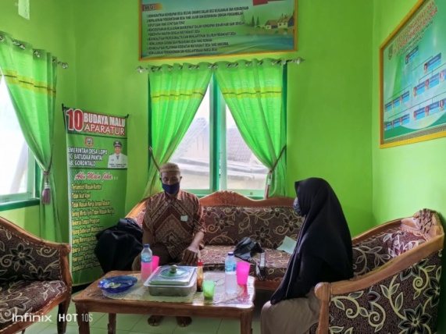

**Gambar 1.** Kegiatan survey awal serta diskusi tim dengan Kepala Desa Lopo

Hal yang sangat dibutuhkan dari kegiatan survey awal ini adalah kesediaan perangkat desa dan masyarakatnya dalam menjalin kerjasama dalam pelaksanaan kegiatan pengelolaan sampah. Selain itu, dilakukan pendataan awal jenis kelompok masyarakat dan jumlah anggotanya yang akan dilibatkan langsung sebagai peserta pelatihan dalam kegiatan pengabdian. Brdasarkan keterangan dari Kepala Desa Lopo bahwa terdapat Kelompok Karang Taruna, Kelompo Dasawisma dan Kelompok PKK. Masing-masing dengan jumlah anggota 10 orang yang terlibat dalam kegiatan tersebut.

**Sosialisasi Kepada Masyarakat Dampak Sampah Plastik Terhadap Kesehatan dan Lingkungan**

Pada kegiatan ini, para tim pengabdian melakukan sosialisasi kepada warga mengenai pentingnya untuk tidak membuang sampah di sembarang tempat. Masyarakat diberikan edukasi mengenai dampak dari tumpukan sampah, terutama sampah plastik yang membutuhkan waktu yang bertahun-tahun agar bisa terurai di tanah dengan bantuan mikroorganisme (Helena Ratya & Welly Hurumurti, 2017). Selain itu, masyarakat juga diberi edukasi mengenai pengolahan sampah, dan sistem manajemen terintegrasi penanganan sampah rumah tangga khususnya sampah plastik. Pemaparan materi dijelaskan secara langsung oleh tim pnegbdian dan diperoleh umpan balik dari para peserta dengan beberapa pertanyaan terkait cara pengolahan sampah yang baik dan benar. Kegiatan sosialisasi ini hanya berlangsung selama 2 jam dan dilanjutkan dengan materi teknik pemisahan sampah.

**Manajemen Sistem Pengelolaan Sampah yang Terintegrasi Berbasis Website Menuju Layanan Bank Sampah yang Inovatif**

Pada tahap ini, masyarakat diberi pelatihan mengenai cara meanjemen pengelolaan sampah berbasis website mulai dari penyetoran sampah, pembayaran sampah, dan penyaluran atau distribusi sampah kepada pengrajin. Pengadaan website kerjasama dengan pemerintah setempat dan instansi terkait membutuhkan proses sehingga saat ini dilakukan jaringan komunikasi berbasis whatsapp sebagai alternative pemula dalam mengelola sampah. Kelompok masyarakat diarahkan membuat pengumpulan sampah yang terpusat di satu tempat, selanjutnya memilah dan mengolah sampah juga menggunakan sistem online yang memanfaatkan teknologi digital dengan aplikasi *WhatsApp*, kemudian masyarakat akan menghubungi anggota yang bertugas jika sampah di rumah mereka sudah terkumpul. Program kegiatan ini dilakukan selama 6 bulan, sehingga para tim melakukan evaluasi dari setiap kemajuan dalam setiap tahapan.

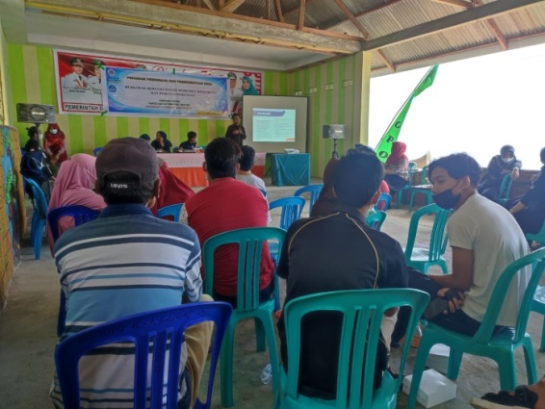

**Gambar 2.** Pelatihan manajemen sampah berbasis website dan *WhatsApp*

Hasil di Lapangan menunjukkan bahwa masyarakat sangat antusias dan merespon dengan baik kegiatan tersebut. Namun, terdapat beberapa kendala dalam pelaksanaannya misalnya tidak semua nggota dasawisma, Karang Taruna dan Ibu PKK memiliki *Handphone*  dan tidak paham menggunakan aplikasi WhatsApp. Hal ini memberikan tantangan tersendiri bagi tim untuk mengajarkan secara detail tata caranya langkah demi langkah. Kendala selanjutnya adalah Di Desa Lopo, jaringan internet sangat terbatas, sehingga menyulitkan prosedur kerja yang melibatkan sistem internet dan penggunaan aplikasi. Jaringan internet hanya didapatkan di titik tertentu saja, sehingga kegiatan dimaksimalkan di titik yang signalnya paling kuat. Hal ini dilakukan untuk memaksimalkan pendampingan dan bimtek terhadap peserta. Hasil dari tahap ini adalah masyarakat sudah paham lokasi pusat pemulungan sampah dan sampah bisa dijemput dari rumah ke rumah oleh tim pengelola sampah dengan memanfaatkan media *WhatsApp*, atau juga bisa diantarkan langsung ke lokasi terpusat. Target jangka panjang dari kegiatan ini adalah adanya kerjasama antara perangkat Desa Lopo dengan Pemerintah terkait untuk membentuk layannan bank sampah yang terintegrasi, sehingga memudahkan masyarakat dalam mendistribusikan sampah dan dapat ditukarkan dalam bentuk uang.

**Pengelolaan Sampah Rumah Tangga**

Pada kegiatan ini dilakukan dua tahap yakni tahap pendampingan cara memilah sampah dan tahap mengelolah sampah rumah tangga. Tahap memisahkan sampah dilakukan dengan mendemonstrasikan secara langsung memisahkan jenis-jenis sampah rumah. Sampah plastik dipisahkan dari sampah organik. Demikian pula sampah basah dipisahkan dari sampah kering. Sampah organik dibuat pupuk kompos atau pakan ternak sedangkan sampah plastik dibuat kerajinan atau produk lain yang berguna.

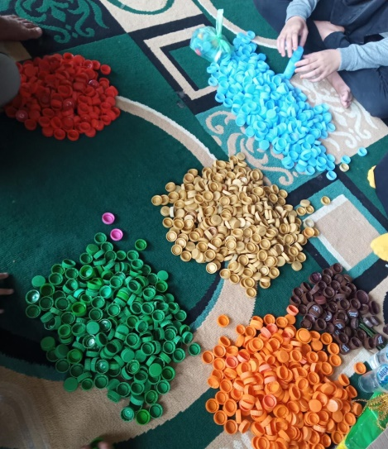

**Gambar 3**. Tahap Pemisahan sampah berdasarkan jenisnya

Dari hasil temuan pada Desa Lopo, sampah plastik paling mendominasi terutama penggunaan botol dan kemasan plastik dalam bentuk sachet. Sehingga sekaligus memberikan edukasi kepada warga untuk menghindari penggunaan kemasan plastik yang sekali pakai dan menggunakan media yang bisa digunakan dalam waktu yang lama dan berkali-kali. Jika menggunakan medium sekali pakai, maka diusahakan bisa terurai ditanah dengan cepat. Pada tahap ini juga dijelaskan jenis-jenis plastik (polimer) berdasarkan bahan pembuatannya dan jumlah pemakaian berdarakan standar yag ditentukan. Jenis-jenis plastik yang dimaksud adalah Polietilena (PET), Polivinil klorida (PVC), Polistirena (PS), PoliPropilena (PP), Polietilena tereptalat (PET), High Density PolyEthylene (HDPE) dan lain-lain.

**Pembuatan Berbagai Kerajinan Tangan dari Sampah Plastik**

Pada kegiatan ini, dilakuakn metode parktik secara langsung. Kelompok masayarakat dibagi menjadi beberapa kelompok. Kemudian bahan utama yaitu sampah plastik serta alat bahan penunjang lainnya disiapkan pada masing-masing kelompok. Para pendamping kelompok memulai dengan menjelaskan alat dan fungs mashing-masing alat dan bahan. Kemudian menggambar pola yang akan dibuat sebagai acuan dalam merancang jenis kerajinan yang akan dibuat. Pendamping memperagkan satu contoh pembuatan sampai produk akhir yang dihasilkan. Setelah peserta telah dianggap mahir, maka peserta ditantang untuk mencari ide jenis kerajinan lainnya yang bisa dibuat dari bahan dan alat yang telah disediakan. Para peserta sangat antusias dan tertantang selama kegiatan.

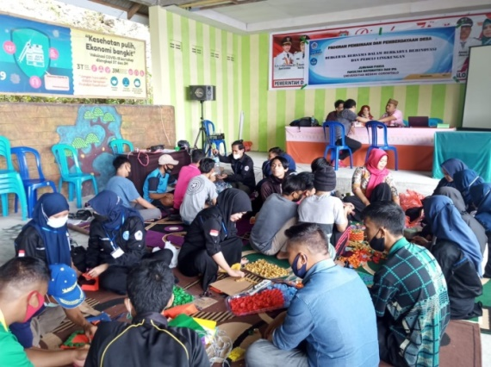

**Gambar 4.** Setiap kelompok membuat kerajinan tangan dari sampah plastik

Dari kegiatan ini, setiap kelompok memperlihatkan hasil karya yang telah dibuat. Role model tersebut dijadikan acuan untuk pembuatan selanjutnya oleh warga Desa Lopo, yang selanjutnya didampingi secara berkelanjutan agar dihasilkan produk yang menarik dan mampu menembus pasar lokal maupun nasional.

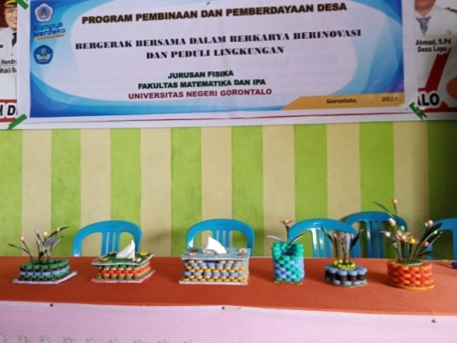

**Gambar 5.** Hasil kerajinan dari sampah plastik

Terdapat 5 kelompok pada kegiatan ini, kelompok satu membuat kursi dan meja dari botol plastik, kelompok 2 membuat vas bunga, kelompok 3 membuat tempat tissu, kelompok 4 membuat bunga-bunga, dan kelompok 5 membuat tempat pensil. Dari hasil ini pula, masyarakat telah menerapkan aturan pengelolaan sampah sebagaimana yang tertuang dalam aturan Pemerintah (UU RI No. 18 Tahun 2008 Tentang Pengelolaan Sampah, 2008). Hasil kerajinan yang dipasarkan dapat menigkatkan pendapatan ekonomi masayarakat dan di sisi lain juga mampu mengehmat biaya pengeluaran pemerintah Desa dalam mengelola sampah (Siti Aisyah, Sura Menda Ginting, Eka Novita, 2014)

**Pelatihan Pembuatan Alat Pengubah Limbah Plastik Menjadi Bahan Bakar Minyak (BBM)**

Pada tahapan ini, setiap masyarakat didampingi dalam membuat alat destialtor untuk mengubah sampah plastik menjadi bahan bakar minyak. Sampah plastik yang telah dipilih dan dibersihkan, kemudian dikeringkan. Sebelumnya masayrakat diminta untuk memisahkan sampah berdasarkan jenisnya. Secara praktisnya untuk sampah plastik dapat dibedakan berdasarkan kode (bentuk segitiga yang menunukkan angka) pada setiap kemasan plastik. Selanjutnya dilakukan praktek menggunakan alat sederhana menggunakan metode destilasi yaitu kaleng bekas sebagai media chamber penampung sampah dan yang satu sebagai medium penampungan hasil destilasi dalam bentuk bahan bakar yang dihasilkan. Dilakukan pengukuran suhu untuk mengamati setiap kenaikan suhu yang terjadi dalam proses pemanasan chamber. Pada kegiatan ini dihasilkan hanya sedikit bahan bakar karena media yang digunakan kecil dan sampah yang ditampung juga sedikit. Sehingga perlu dilakukan *scale-up*  ke wadah yang lebih besar untuk menghasilkan bahan bakar dalam jumlah banyak. Jenis polimer atau plastik dan metode yang digunakan sangat menentukan volume BBM yang dihasilkan. Jenis plastik PP dan HDPE menghasilkan BBM yang lebih banyak jika dibandingkan dengan jenis plastik lain. Selain itu, metode lain juga bisa diterapkan dengan metode misalnya pirolisis yang secara siklik memanfaatkan hasil pirolisis kembali sebagai sumber energi (Badrul Wajdi, Safiruddin, Baiq Aryani Novianti, 2020).

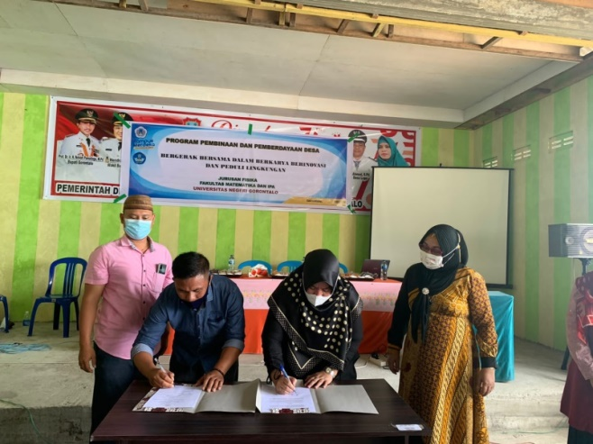

Gambar 6. Penandatangan Perjanjian Kerjasama Desa Lopo

Dari kegiatan ini, perangkat desa yang diwakilkan oleh Wakil Kepala Desa sangat tertarik pada topik ini, mengingat sebagian besar masyarakatnya adalah nelayan sehingga membutuhkan bahan bakar dalam menangkap ikan. Sehingga untuk kegiatan secara berkelanjutan, akan dilakuakan kerjasama dalam pembuatan reaktor dalam skala besar untuk memenuhi kebutuhan para warga. Kegiatan konversi sampah menjadi BBM ini merupakan wujud pengamalan masayarakat dalam mengimplementasikan aturan mengenai pengurangan dan penanganan sampah (UU RI No. 18 Tahun 2008 Tentang Pengelolaan Sampah, 2008). Dengan demikian, jika hal ini terus dilaksanakan secara berkelanjutan, selain menguntungkan dari segi ekonomi dan pemenuhan kebutuhan BBM, juga membantu menjaga kebersihan dan kelestarian lingkungan dan menjaga kesehatan penduduk (Siti Aisyah, Sura Menda Ginting, Eka Novita, 2014).

**Strategi Pemasaran Online Di Tengah Pandemi Covid-19**

Strategi pemasaran secara on line merupakan langkah yang tepat untuk memasarkan dan mempromosikan produk secara meluas kepada masyarakat. Dengan demikian diperlukan berbagai strategi dalam pemasaran tersebut. Terutama pada dua tahun terakhir ini, semua bidang sangat terdampak dengan adanya pandemic Covid-19, sehingga dibutuhkan cara untuk mempertahankan usaha agar tetap berjalan. Selain membuat iovasi dalam produk, pemasaran menggunakan berbagai media on line seperti facebook, whatsapp, website, email, radio, televisi dan media lainnya.

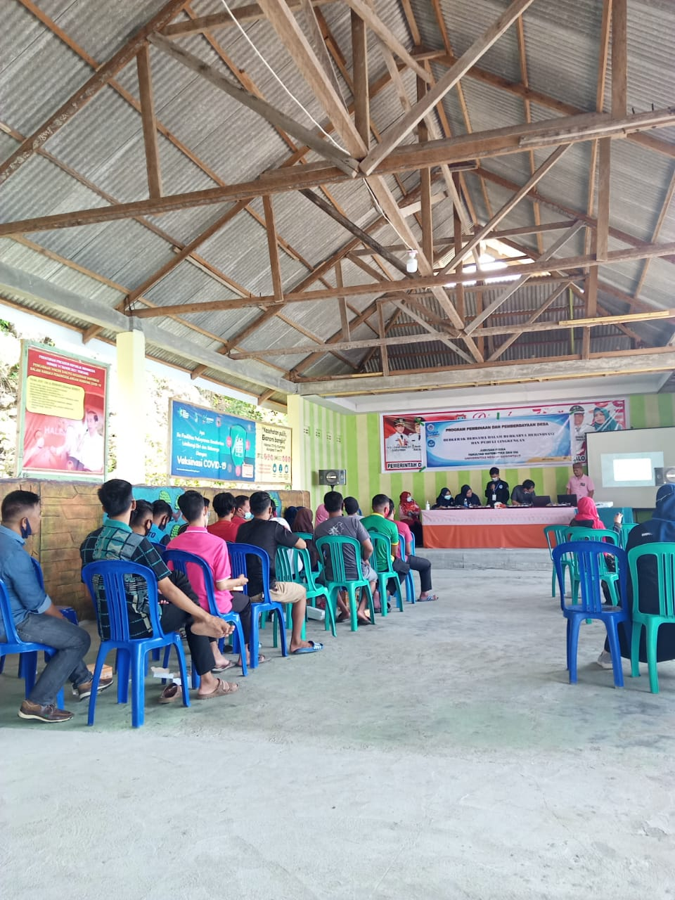

Gambar 7. Pendampingan Strategi Pemasaran Berbasis *On line*

Strategi pemasaran sangat penting karena meningkatkan promosi produk ke masyarakat luar baik secara langsung maupun tidak langsung. Dalam teori komunikasi pemasaran, iklan sangat dibutuhkan dalam menyampaikan kualitas dan keutaamaan produk. Selain mendatangi toko secara langsung, promosi melalui media *online* dianggap sangat perlu dan lebih cepat dibandingkan dengan melaui *offline*. Terutama penggunaan media social seperti facebook sangat efektif, karena telah digunakan sebagian besar masyarakat dan mendukung dalam mempromosikan produksi dari aspek ketersediaan karakter yang tidak dibatasi, penyediaan space untuk mengupload gambar atau video, bisa lebih komunikatif dalam beriklan, tidak berbayar dan lebih banyak pengguna (Herukusumo, 2014). Iklan melalui media social sangat memungkinkan berkomunikasi secara langsung antara produsen, pengguna dan calon pengguna produk (Kurniawati & Arifin, 2015).

Demikian dengan whatsapp, juga bisa dilakukan melalui jaringan komunikasi namun Facebook dianggap jauh lebih efektif dibanding jenis media ini. Bahkan sekarang ini, untuk mempertahankan persaingan dalam dunia pasar bisnis, produsen juga menggunakan Youtube dan Aplikasi Tik Tok dengan alasan bahwa sebagian besar calon konsumen menginginkan yang praktis, aplikasi audio sekaligus visual dengan ketersediaan fitur-fitur yang sangat mendukung.

**SIMPULAN**

Berdasarkan kegiatan yang dilakukan disimpulakn bahwa melalui kegiatan sosialisasi pengelolaan sampah plastik, memberikan edukasi kepada masyarakat tentang kesadaran tidak membuang sampah di sembarang tempat untuk menjaga kesehatan dan kerusakan lingkungan. Selain itu, memberikan wawasan kepada masyarakat teknik mengolah sampah rumah tangga, teknik pengolahan sampah menjadi kerajinan yang bernilai ekonomi, menjadi bahan bakar minyak, manjemen sistem terintegrasi menuju bank sampah, dan strategi pemasaran usaha kerajinan berbasis on line. Masyarakat Desa Lopo memiliki minat dan antusias terhadap jenis kegiatan pengabdian seperti ini, karena selain memberikan wawasan juga mampu meningkatkan penghasilan dari berbagai produk kreativitas daur ulang sampah yang dihasilkan.

**UCAPAN TERIMKASIH**

Ucapan terima kasih atas dukungan yang diberikan oleh Pimpinan Fakultas FMIPA UNG atas pendanaan yang diberikan dalam program Bina Desa, Jurusan Fisika dan Program Studi Fisika serta partisipasi seluruh Dosen Jurusan Fisika FMIPA UNG yang telah membantu terlaksananya kegiatan ini serta pihak-pihak terkait yang telah berkerjasama hingga kegiatan ini terlaksana dengan baik**.**

**DAFTAR PUSTAKA**

Badrul Wajdi, Safiruddin, Baiq Aryani Novianti, L. Z. (2020). Pengolahan Sampah Plastik Menjadi Bahan Bakar Minyak (BBM) Dengan Metode Pirolisis Sebagai Energi Alternatif. *Kappa Journal, PendidikanFisika FMIPAUniversitasHamzanwadi*, *4*(1), 100–112.

Casteleyn, J., Mottart, A., & Rutten, K. (2009). How to use Facebook in your market research. *International Journal of Market Research,* *51*(4), 439–447.

Grigore, M. E. (2017). Review Methods of Recycling, Properties and Applications of Recycled Thermoplastic Polymers. *Recycling*, *2*(24), 1–11. https://doi.org/10.3390/recycling2040024

Gunadi, R. A. A., Parlindungan, D. P., Utami, A., & Santi, P. (2020). *Bahaya Plastik bagi Kesehatan dan Lingkungan*. 1–7.

Helena Ratya & Welly Hurumurti. (2017). Timbulan dan Komposisi Sampah Rumah Tangga di Kecamatan Rungkut Surabaya. *Jurnal Teknik ITS*, *6*(2), 2337–3520. https://doi.org/10.12962/j23373539.v6i2.24675

Herukusumo, S. P. D. (2014). *Strategi Komunikasi Pemasaran Tas Wanita Oleh Amare Online Shop Melalui Media Jejaring Sosial Facebook Dan Blackberry Messenger*, *II*(26), 6.

Kurniawati, D., & Arifin, N. (2015). Strategi Pemasaran Melalui Media Sosial dan Minat Beli Mahasiswa. *Jurnal Simbolika*, *1*(2), 193–198.

Menteri Lingkungan Hidup dan Kehutanan. (2016). *Pedoman Pelaksanaan peogram Adipura*. Jakarta

Nasdian, & Tonny, F. (2006). *Pengembangan Masyarakat (Community Development).* Yayasan

Pustaka Obor Indonesia.Yogyakarta

Presiden Republik Indonesia. UU RI No. 18 Tahun 2008 Tentang Pengelolaan Sampah, 10 (2008).

Siti Aisyah, Sura Menda Ginting, Eka Novita, dan K. A. R. (2014). Pemanfaatan sampah Plastik Menjadi Produk Bernilai Jual Dengan odel Trashion. *Dharma Raflesia Unib Tahun XII*, *1*, 44–55.

Supu, I., Fitriani, N. N., & Sulmi, S. (2021). Penerapan Alat Sederhana Dalam Konversi Limbah Plastik Jenis Polypropylene ( PP ) dan Polyethylene Terephthalate (PET) Menjadi Bahan Bakar Minyak. *Cokroaminoto Journal of Chemical Science*, *3*(1), 9–12.